KAJIAN PEDAGOGIS TEOLOGIS TERHADAP NILAI BUDAYA **MEROK**OLEH MASYARAKAT LEMBANG TAMPAN BONGA KECAMATAN  
BANGKELEKILA' KABUPATEN TORAJA UTARA

Diajukan kepada Institut Agama Kristen Negeri Toraja  
Untuk Memenuhi Persyaratan Guna Memperoleh Gelar  
Sarjana Pendidikan Agama Kristen (S.Pd)

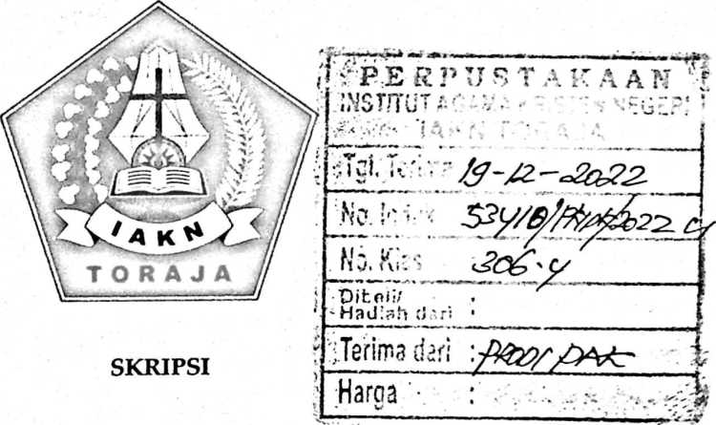

Oleh

**TUNIARTO**

1020164513

JURUSAN PENDIDIKAN AGAMA KRISTEN  
INSTITUT AGAMA KRISTEN NEGERI (IAKN) TORAJA  
**2021**

|  |  |
| --- | --- |
| Judul | : Kajian Pedagogis Teologis Terhadap Nilai Budaya Merok Oleh Masyarakat Lembang Tampan Bonga Kecamatan Bangkelekila’ Kabupaten Toraja Utara |
| Disusun oleh | •  • |
| Nama | : Juniarto |
| NIRM | : 1020164513 |
| Program Studi | : Pendidikan Agama Kristen |
| Fakultas | : Keguruan dan Ilmu Pendidikan Kristen |

Setelah dikonsultasikan, dikoreksi, dan diperbaiki berdasarkan arahan dosen pembimbing, maka skripsi ini disetuju untuk dipertahankan pada ujian skripsi yang diselenggarakan oleh Institut Agama Kristen Negeri (IAKN) Toraja.

Tana Toraja, 11 Januari 2021

Dosen Pembimbing

Pembimbing I Pembimbing II

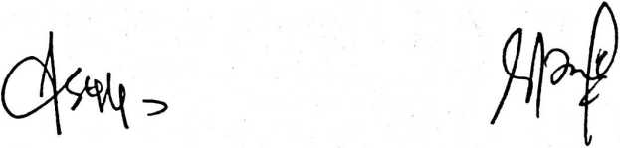

Dr. Abrahan Sere Tanggulungan,M.Si Dr. Ismail Banne Ringgi’, M.Th NIP. 197205012005011004 NIP.19710323200911003

u

Judul

: Kajian Pedagogis Teologis Terhadap Nilai Budaya Merok Oleh Masyarakat Lembang Tampan Bonga Kecamatan Bangkelekila’ Kabupaten Toraja Utara

Disusun oleh

Nama

Juniarto

NIRM

Program Studi

Fakultas

1020164513

Pendidikan Agama Kristen

Keguruan dan Ilmu Pendidikan Kristen

Dibimbing oleh:

1. Dr. Abrahan Sere Tanggulungan,M.Si.
2. Dr. Ismail Banne Ringgi’, M.Th

Telah dipertahankan di depan dewan penguji pada ujian sarjana (S-l) Institut Agama Kristen Negeri (IAKN) Toraja tanggal 13 Desember 2021 dan diyudisium tanggal 30 Desember 2021.

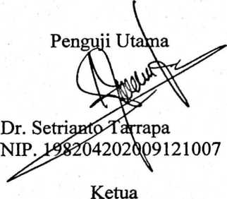

Dewan Penguji

Penguji pendamping



Sumiaty, M.Hum.

NIP. 198503082019082001 Panitia Ujian Skripsi

Christian Jb. kandalele, M.Pa.K NIP. 198706242019031007

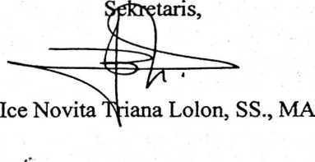

Dekan,



Mery Toban, S.Th.,M.Pd.K. NIP 197905012007102003

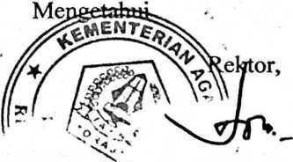

oR .Dr. Joni Tdpingku,M.Th.

196701242005011003

**SURAT KETERANGAN PENGECEKAN PLAGIASI**

Setelah melalui proses pengecekan dengan menggunakan aplikasi tumitin, maka kami lembaga penelitian dan pengabdian kepada masyarakat (LPPM) IAKN Toraja dengan ini menerangkan skripsi yang ditulis oleh:

Nama : Juniarto

Nirm : 1020164513

Judul skripsi : Kajian Pedagogis Teologis Terhadap Nilai Budaya

Merok Oleh Masyarakat Lembang Tampan Bonga Kecamatan Bangkelekila’ Kabupaten Toraja Utara

Tanggal pemeriksaan : 28 Desember 2021 Similarity : 19%

Dinyatakan MEMENUHI SYARAT ambang batas toleransi. Jika dikemudian hari ditemukan kekeliruan karena keterbatasan aplikasi, seperti adanya kesamaan dengan karya ilmiah lain yang lebih awal mendapat pengakuan sebagai hak cipta (misalnya karya ilmiah tersebut belum publish secara online), maka semua konsekuensi yang ditimbulkan menjadi tanggung jawab penulis skripsi.

Demikian surat keterangan ini, untuk dipergunakan sebagai mana mestinya.

Tana Toraja, 18 Januari 2022.

StPUlUH «IBU «UflAH

Penulis Skripsi

NIRM 1020164513



Ketua

/>

IAKN Toraja



Dr. Eflans PailjUn Rumbi NIP 19830213200912005

ABSTRAK

JUNLARTO/ Kajian Pedagogis Teologis Terhadap Nilai Budaya Merok Bagi Masyarakat di Tampan Bonga Kecamatan Bangkelekila'. Di bimbing Dr. Abraham Sere Tanggulungan, M.Si dan Dr. Ismail Banne Ringgi', M.Th.

Dalam pemilihan topik penelitian, dengan melihat masalah yang terjadi di lapangan maka penelitian ini bertujuan untuk mengubah pola fikir masyarakat Toraja khususnya di Lembang Tampan Bonga Kecamatan Bangkelekila' Toraja utara mengenai budaya yang ada yakni upacara Merok. karena upacara tersebut sebagai peninggalan leluhur yang memang harus dilestarikan maka penelitian ini bertujuan untuk memberikan pemahaman kepada pelakunya untuk melaksanakan upacara tersebut sebagaimana mestinya seperti yang dilakukan oleh leluhur pada zaman dahulu.

Dalam penulisan ini yang menjadi metode yang digunakan penulis ialah metode kualitatif dengan melihat secara langsung kegiatan tersebut, melihat dalam pustaka dan dalam video, apakah benar kegiatan yang dilakukan sekarang masih sejalan dengan yang sebagaimana dilakukan oleh nenek moyang orang Toraja zaman dahulu. Penelitian tersebut menggunakan pendekatan Kualitatif, yakni dengan cara observasi dan wawancara, demi hasil yang baik.

Hasil penelitian menunjukkan bahwa Kegiatan yang semestinya dilakukan dengan baik sesuai dengan upacara adat yang dahulu, pada zaman sekarang dilakukan dengan banyak perubahan terjadi sehingga dilihat sebagai suatu hal yang perlu diperbaiki sebagaimana mestinya. Merok merupakan adat peninggalan leluhur yang menjadi tanda bagi orang Toraja dimana Tongkonan menjadi salah satu budaya atau adat dimana orang dapat bersatu dengan keluarga, namun menjadi masalah ialah karena adanya keinginan untuk menjadi yang paling diutamakan sehingga keluarga tidak sependapat dengan keluarga yang lain sehingga mereka melakukan upacara merok itu kembali, sehingga Tongkonan diperaukki dua kali bahkan lebih. Sehingga akan ditemukan nilai-nilai pedagogis dan teologis dalam upacara merok agar bisa menjadi sarana pengetahuan bagi masyarakat terkusus di Lembang Tampan Bonga agar melakukannya dengan sebagaimana mestinya seperti dilakukan oleh para leluhur dengan tidak melupakan memasukkan unsur kekristenan kedalamnya. Melalui penelitian tersebut nilai pedagogis dan teologis yang didapatkan adalah bagaimana keluarga seharusnya menjaga kelestarian budaya peninggalan leluhur, dan melakukan dengan didasarkan oleh firman Tuhan sehingga menjadi suatu pembelajaran kepada generasi yang akan datang untuk semakin dikembangkan dengan mempersatukan keluarga melalui kasih, belajar berbagi dengan sesama yang boleh hadir, saling menghargai sesama umat Tuhan dan dilakukan secara gotongroyong.

Kata Kunci: Pedagogis Teologis, Merok, Toraja Utara.